РОССИЙСКАЯ ФЕДЕРАЦИЯ
БЕЛГОРОДСКАЯ ОБЛАСТЬ
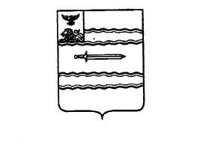
СОВЕТ ДЕПУТАТОВ
ПРОХОРОВСКОГО МУНИЦИПАЛЬНОГО ОКРУГА
БЕЛГОРОДСКОЙ ОБЛАСТИ
Третье заседание Первого созыва

Р Е Ш Е Н И Е
05 ноября 2025 год № 62

Об утверждении Положения об удостоверении депутата Совета депутатов Прохоровского муниципального округа Белгородской области

В соответствии с Федеральным законом от 20 марта 2025 года № 33-ФЗ «Об общих принципах организации местного самоуправления в единой системе публичной власти», руководствуясь ст. 3 Регламента Совета депутатов Прохоровского муниципального округа Белгородской области,
Совет депутатов Прохоровского муниципального округа Белгородской области РЕШИЛ:
- Утвердить Положение об удостоверении депутата Совета депутатов Прохоровского муниципального округа Белгородской области (прилагается).
- Признать утратившими силу:
- Решение Муниципального совета Прохоровского района от 29 ноября 2013 года № 30 «Об утверждении Положения об удостоверении члена Муниципального совета Прохоровского района»;
- Решение Земского собрания Журавского сельского поселения от 17 декабря 2013 года № 18 «Об утверждении Положения об удостоверении депутата Земского собрания Журавского сельского поселения муниципального района «Прохоровский район» Белгородской области»;
- Решение Земского собрания Коломыцевского сельского поселения от 17 декабря 2013 года № 21 «Об утверждении Положения об удостоверении депутата Земского собрания Коломыцевского сельского поселения муниципального района «Прохоровский район» Белгородской области»;
- Решение Земского собрания Лучковского сельского поселения от 25 декабря 2013 года № 27 «Об утверждении Положения об удостоверении депутата Земского собрания Лучковского сельского поселения муниципального района «Прохоровский район» Белгородской области»;
- Решение Земского собрания Подолешенского сельского поселения от 17 декабря 2013 года № 17 «Об утверждении Положения об удостоверении депутата Земского собрания Подолешенского сельского поселения муниципального района «Прохоровский район» Белгородской области.
- Установить, что Положение об удостоверении депутата Совета депутатов Прохоровского муниципального округа, утвержденное пунктом 1 настоящего решения, в части установления описания и образца удостоверения депутата Совета депутатов Прохоровского муниципального округа Белгородской области, применяется для депутатов Совета депутатов Прохоровского муниципального округа Белгородской области первого, второго и последующих созывов.
- Настоящее решение вступает в силу со дня его принятия.
- Опубликовать решение в сетевом издании «Прохоровские истоки» (prohistoki.ru, регистрация в качестве сетевого издания: Эл № ФС 77-81566 от 19 августа 2021 года) и разместить на официальном сайте органов местного самоуправления муниципального образования в информационно-телекоммуникационной сети «Интернет» https://proxorovka-r31.gosweb.gosuslugi.ru.
- Контроль за выполнением настоящего решения возложить на постоянную комиссию Совета депутатов Прохоровского муниципального округа Белгородской области по социальной политике, внесению изменений и дополнений в Устав Прохоровского муниципального округа Белгородской области и подготовке нормативно - правовых актов (Селюкова В.Н.).

Председатель Совета депутатов  Прохоровского муниципального округа  Белгородской области | В.Ю. Бузанаков
Глава Прохоровского  муниципального округа  Белгородской области | А.Н. Кулев

Утверждено
решением Совета депутатов Прохоровского муниципального округа Белгородской области «05» ноября 2025 год № 62

ПОЛОЖЕНИЕ
об удостоверении депутата Совета депутатов Прохоровского муниципального округа Белгородской области.

- Настоящее Положение разработано в целях организации деятельности Совета депутатов Прохоровского муниципального округа Белгородской области.
- Удостоверение депутата Совета депутатов Прохоровского муниципального округа Белгородской области (далее - удостоверение) является основным документом, подтверждающим личность и полномочия депутата Совета депутатов Прохоровского муниципального округа Белгородской области (далее - депутат).
- Удостоверение подписывается Председателем Совета депутатов Прохоровского муниципального округа Белгородской области.
- Удостоверения выдаются депутатам в алфавитном порядке.
- Выдача удостоверений производится лично депутатам.
- Депутат пользуется удостоверением в течение срока своих полномочий.
- Депутат обязан обеспечить сохранность удостоверения.
- В случае утраты удостоверения или его порчи, по письменному заявлению депутата на имя Председателя Совета депутатов Прохоровского муниципального округа Белгородской области о выдаче другого удостоверения. В заявлении указывается причина утраты (порчи) удостоверения. Председатель Совета депутатов Прохоровского муниципального округа Белгородской области выдаёт ему новое удостоверение с тем же номером. При этом испорченное удостоверение сдаётся им в Совет депутатов Прохоровского муниципального округа Белгородской области.
- По истечении срока полномочий Совета депутатов Прохоровского муниципального округа Белгородской области и в случае досрочного прекращения полномочий депутата Совета депутатов Прохоровского муниципального округа Белгородской области удостоверение остаётся у лица, исполняющего полномочия депутата указанного созыва, для памятного хранения.
- Удостоверение изготавливается в виде книжечки в твердой обложке размером (в развернутом виде) 200ммх65мм.
10.1.На лицевой стороне обложки выполнена тисненая надпись золотистого цвета: «УДОСТОВЕРЕНИЕ».
10.2. На левой внутренней стороне удостоверения вверху вклейки по центру надпись:
Совет депутатов Прохоровского
муниципального округа Белгородской области

Ниже, слева герб Прохоровского муниципального округа Белгородской области
Справа место для фотографии размером 30х40 мм., ниже по центру надпись в одну строку:

Действительно до ______________ 20__г.

На правой внутренней стороне удостоверения вверху вклейки по центру надпись:
УДОСТОВЕРЕНИЕ № ___

Ниже две пустые строки для заполнения фамилии, имении отчества депутата Совета депутатов Прохоровского муниципального округа Белгородской области.
Ниже отпечатаны в три строки слова:

депутат Совета депутатов Прохоровского
муниципального округа Белгородской области
_____созыва

После этого располагается надпись «Председатель Совета депутатов Прохоровского муниципального округа Белгородской области, справа подпись.
10.4. Заполнение бланков удостоверений производится с помощью компьютерной техники, оборудованной лазерными или струйными печатающими устройствами, с использованием оптимальных шрифтов.
Разрешается проставлять порядковый номер удостоверений от руки тушью черного цвета четким разборчивым почерком.
Подпись Председателя Совета депутатов Прохоровского муниципального округа Белгородской области заверяется оттиском гербовой печати Совета депутатов Прохоровского муниципального округа Белгородской области.

Приложение № 1
к Положению об удостоверении депутата Совета депутатов Прохоровского муниципального округа Белгородской области.

ФОРМА
удостоверения депутата Совета депутатов
Прохоровского муниципального округа
Белгородской области

Совет депутатов Прохоровского муниципального округа Белгородской области  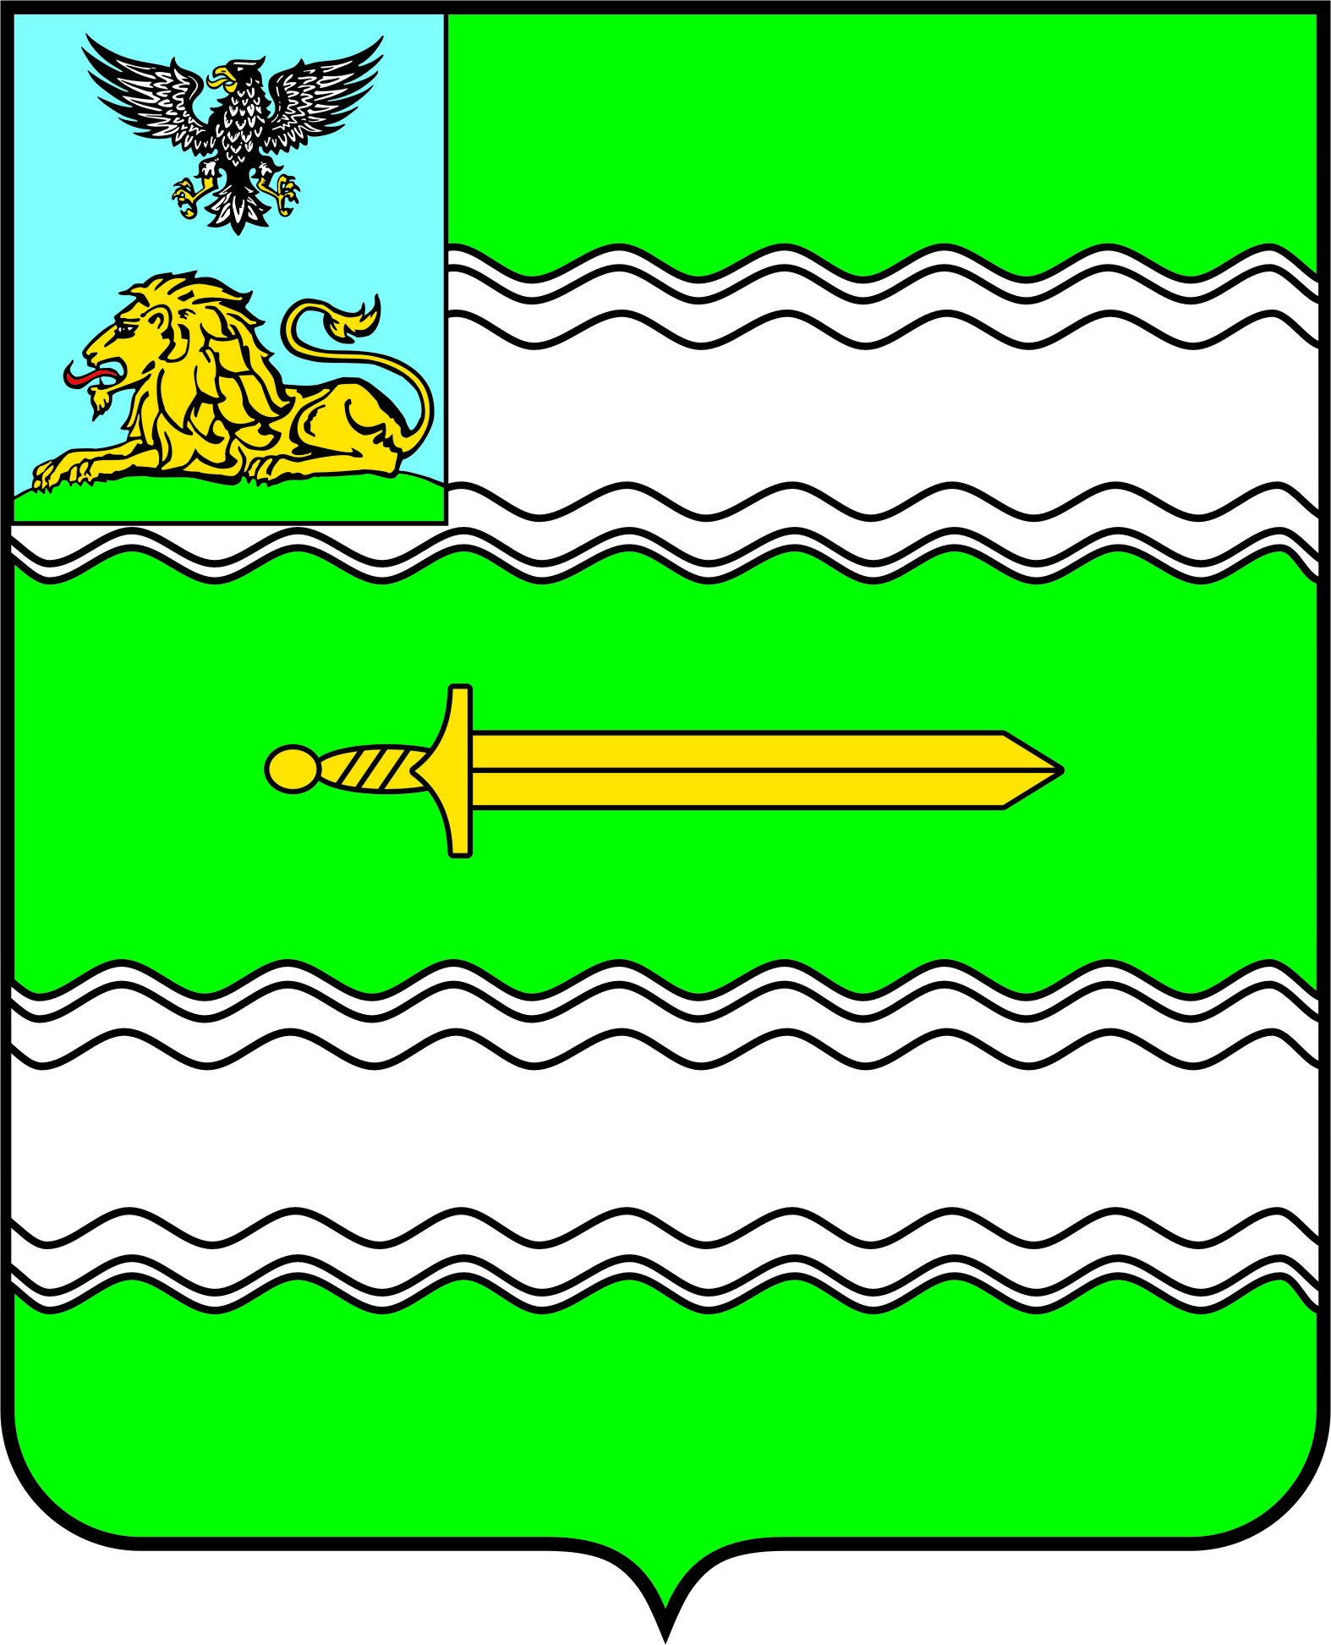  Место для фото  Действительно до ___________ 20__ г. | УДОСТОВЕРЕНИЕ № __  _______________________  _______________________  депутат Совета депутатов Прохоровского  муниципального округа Белгородской области первого созыва  Председатель Совета  депутатов Прохоровского  муниципального округа  Белгородской области

